Layer 弹出层文档

1. 询问框

layer.confirm('您是如何看待前端开发？', {

btn: ['重要','奇葩'] //按钮

}, function(){

layer.msg('的确很重要', {icon: 1});

}, function(){

layer.msg('也可以这样', {

time: 20000, //20s后自动关闭

btn: ['明白了', '知道了']

});

});

运行效果：

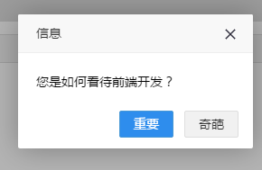

1. 提示层

layer.msg('玩命提示中');

运行结果

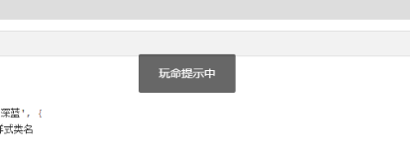

1. 捕获页

layer.open({

type: 1,

shade: false,

title: false, //不显示标题

content: $('.layer_notice'), //捕获的元素

cancel: function(){

console.log(“aadad”);

}

});

运行效果

